Ministerul Educației și Cercetării al Republicii Moldova
Universitatea Tehnică a Moldovei
Facultatea Calculatoare, Informatică și Microelectronică

Raport
la
Lucrarea de laborator Nr. 1

Disciplina: Tehnici de programare

Tema: ” pwn.college ”

A efectuat : st. gr.SI–266 Popov Alexandra

A verificat : asistent universitar Gonceari Cristian

Chișinău – 2026
SARCINA LUCRĂRII
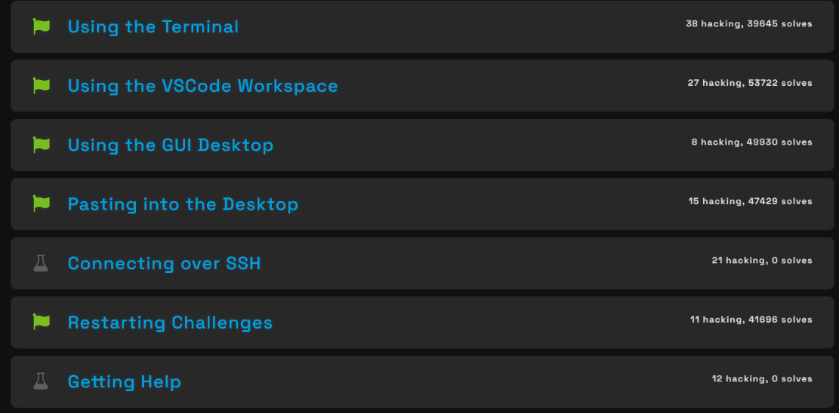

Am făcut cunoștință cu platforma pwn.college și am învățat conceptele fundamentale de lucru în mediul Linux.
Am deprins abilitățile de bază pentru utilizarea liniei de comandă, navigarea în terminal și obținerea flag-urilor de validare.
De asemenea, am învățat să comut între diferite medii de lucru, cum ar fi interfața VSCode și desktop-ul grafic GUI, gestionând corect copierea datelor și conexiunile la distanță.
Totodată, am înțeles cum funcționează repornirea containerelor în cazul în care spațiul de lucru este deteriorat în timpul testelor, iar aceste cunoștințe îmi vor fi folositoare în rezolvarea sarcinilor mai avansate de securitate informatică.

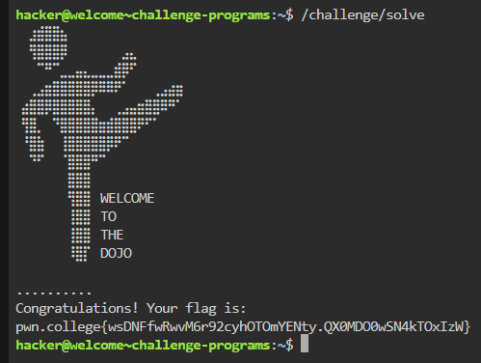


Am accesat /challenge/solve în terminal pentru a obține flag-ul.



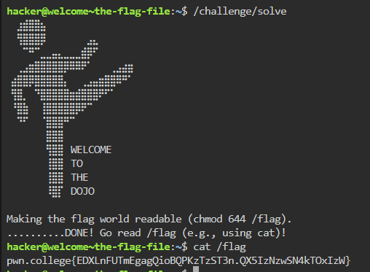
Am accesat /challenge/solve pentru a face flag - ul citibil.
Apoi prin comanda cat am citit flag - ul din /flag.

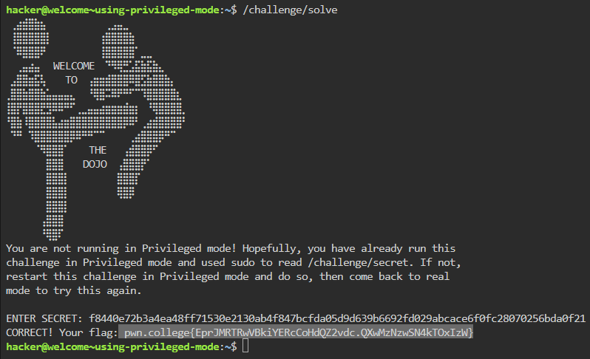


Am folosit modul privilegiat pe pwn.college pentru a citi fișierul secret, apoi am trimis codul obținut în modul normal prin comanda /challenge/solve.

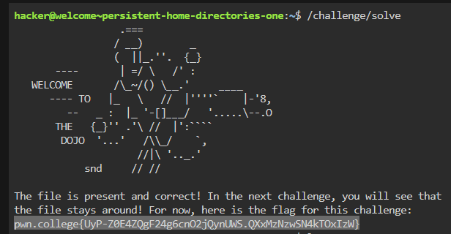

Am creat o directorie nouă ~/leap și am copiat în ea /challenge/solve
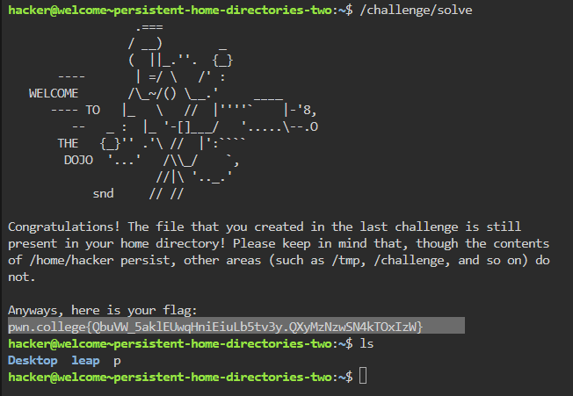

BIBLIOGRAFIE

- Pwn.college – Interracting with the Dojo
https://pwn.college/welcome/welcome/

